 | MINISTERUL EDUCAȚIEI |  |  | INSPECTORATUL ȘCOLAR  JUDEȚEAN PRAHOVA
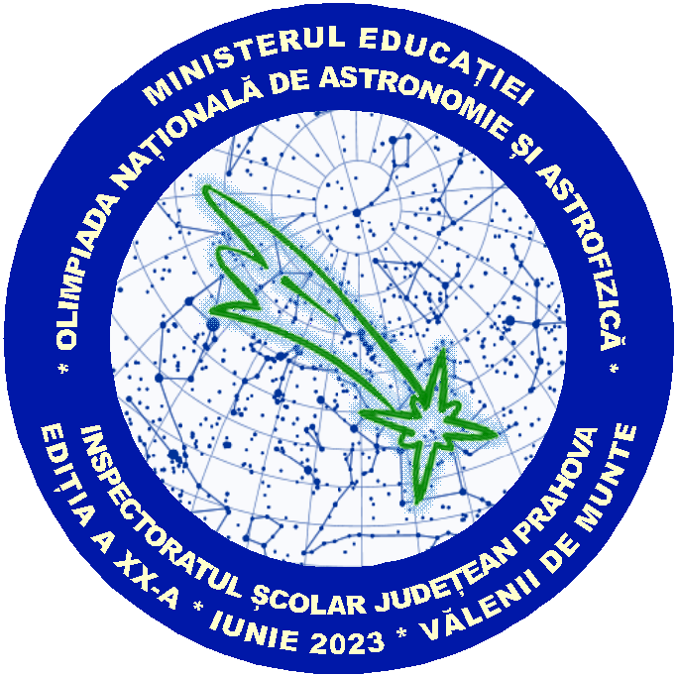 |  | Olimpiada Națională de  Astronomie și Astrofizică  Ediția a XX-a, 7 –11 iunie 2023, Vălenii de Munte, PRAHOVA

BAREM DE EVALUARE ŞI DE NOTARE - PROBA TEORETICĂ
CATEGORIA JUNIORI 1

- Se punctează oricare alte formulări/modalităţi de rezolvare corectă a cerinţelor.
- Nu se acordă punctaje intermediare la subiectele de tip grilă.

Subiectul I (20 puncte)
- Răspuns corect: D (4 puncte)
Motivație: Marte are orbita situată în afara orbitei terestre.

- Răspuns corect: A (4 puncte)
Motivație: Luna este pe jumătate luminată când se apropie de faza de prim pătrar, adică atunci când unghiul Lună-Pământ-Soare este aproximativ egal cu 90.

- Răspuns corect: C (4 puncte)

- Răspuns corect: B (4 puncte)

- Răspuns corect: C (4 puncte)

Subiectul II (15 puncte)
II.1 Clubul de astronomie al lui Mickey Mouse (7 puncte)
1. Fals. Deși este posibil ca apusul Soarelui să coincidă cu răsăritul Lunii, în general acest lucru nu este valabil motiv pentru care de multe ori atunci când Soarele apune, Luna este mult înălțată pe bolta cerească sau poate lipsi în totalitate. | 1p
2. Adevărat. Primele patru planete, Mercur, Venus, Pământ și Marte sunt planete telurice și Pământul este cea mai mare dintre acestea. | 1p
3. Fals. La conjuncție cea mai apropiată planetă este Venus.  4. Adevărat. Aceasta se numește zi siderală. | 1p  1p
5. Fals. Pământul se află la periheliu la începutul lunii Ianuarie motiv pentru care în emisfera nordică iernile sunt mai blânde. | 1p
6. Adevărat. Numele lor sunt Phobos și Deimos | 1p
7. Fals. Pluto nu mai este considerată planetă din cauza dimensiunii foarte mici și în plus au fost descoperite alte astfel de corpuri cerești ... de exemplu Makemake. | 1p

II.2 Deplasarea luminii prin Sistemul Solar (8 puncte)
- $d ≅1UA=149,6∙{10}^{6}km$  $t=\frac{d}{c}≅500s$  $t$ $=8min 20s$ | 1p  1p  1p
- $d ≅39,5UA=39,5∙149,6∙{10}^{6}km=5909,2∙{10}^{6}km$  $t=\frac{d}{c}≅19697s$  $t$ $=5ore 28min 17s$ | 1p  1p  1p
- $n=\frac{19697}{500}$  $$n=39,4$$ | 1p  1p

Subiectul III (15 puncte)
III.1 Sistem de trei planete (15 puncte)
a)  Multiplul comun al celor 3 numere este 30.  În acest timp, Planeta A va efectua cinci rotații.  Planeta B va efectua 10 rotații.  Planeta C va efectua 2 rotații. | 2p  2p  2p  2p
b)  După perioade fixe de timp (ani compleți), planeta A va putea ocupa 6 poziții în jurul stelei. Diferența între poziții consecutive este de 60⁰.  După perioade fixe de timp (ani compleți), planeta C va putea ocupa 15 poziții în jurul stelei. Diferența între poziții consecutive va fi de 24⁰.  După 5 ani, planeta C se va afla pe poziția de 120⁰, iar planeta A pe poziția de 300⁰. Deci, distanța va fi maximă între planete. | 2p  2p  3p

